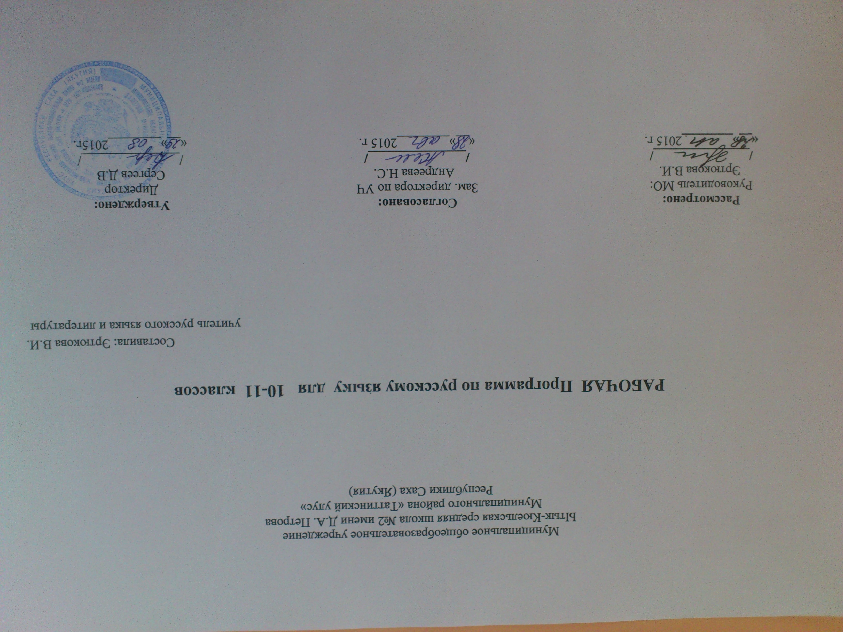
Пояснительная записка
Настоящая примерная программа по русскому языку для Х—XI классов создана на основе федерального компонента государственного стандарта среднего (полного) общего образования. Программа детализирует и раскрывает содержание стандарта, определяет общую стратегию обучения, воспитания и развития учащихся средствами учебного предмета в соответствии с целями изучения русского языка, которые определены стандартом для базового ypовня.
Основные принципы организации учебного материала, его структурирование, последовательность изучения и распределение по классам определяется в конкретных авторских программах. B настоящей программе указывается примерное распределение учебных часов, отводимых на изучение крупных разделов курса

Общая характеристика учебного предмета
Владение русским языком, умение общаться, добиваться успеха в процессе коммуникации являются теми характеристиками личности, которые во многом определяют достижения выпускника школы практически во всех областях жизни, способствуют его социальной адаптации к изменяющимся условиям современного мира.
Как средство познания действительности русский язык обеспечивает развитие интеллектуальных и творческих способностей старшеклассника, развивает его абстрактное мышление, память и воображение, формирует навыки самостоятельной учебной деятельности, самообразования и самореализации личности. Будучи формой хранения и усвоения различных знаний, русский язык неразрывно связан со всеми школьными предметами и влияет на качество их усвоения, a в перспективе способствует овладению будущей профессией.
Содержание обучения русскому языку на базовом уровне, как и на предшествующем этапе, структурировано на основе компетентностного подхода. В соответствии с этим в старших классах развиваются и совершенствуются коммуникативная, языковая и лингвистическая (языковедческая), культуроведческая компетенции.
- и продолжения образования.
ТРЕБОВАНИЯ К УРОВНЮ ПОДГОТОВКИ ВЫПУСКНИКОВ
ТРЕБОВАНИЯ K УРОВНЮ ПОДГОТОВКИ УЧАЩИХСЯ
Требования к результатам обучения и освоения учащимися содержания курса русского языка
Предполагается, что изучение русского языка в основной школе способствует развитию у учащихся значительного круга компетентностей: коммуникативной, лингвистической, социально-адаптивной (гражданской), когнитивной (познавательной), информационно-технологической. При этом можно выделить личностные, метапредметные и предметные результаты обучения.
К важнейшим личностным результатам изучения русского языка в основной школе относятся следующие убеждения и качества:
- осознание своей идентичности как гражданина многонациональной страны,объединенной одним языком общения - русским ;
- освоение гуманистических традиций и ценностей современного общества через художественное слово русских писателей;
- осмысление социально-нравственного опыта предшествующих поколений, способность к определению своей позиции и ответственному поведению в современном обществе;
- понимание культурного многообразия своей страны и мира через тексты разных типов и стилей.
Метапредметные результаты изучения русского языка в основной школе:
• способность сознательно организовывать и регулировать свою деятельность: учебную, общественную и др.;
• владение умениями работать с учебной и внешкольной информацией (анализировать тексты разных стилей, составлять простой и развернутый планы, тезисы, формулировать и обосновывать выводы и составлять собственный текст ), использовать современные источники информации, в том числе материалы на электронных носителях;
- способность решать творческие задачи, представлять результаты своей деятельности в различных формах (сообщение, эссе, презентация, реферат и др.);
- готовность к сотрудничеству с соучениками, коллективной работе; освоение основ межкультурного взаимодействия в школе и социальном окружении и др.
Предметные результаты изучения русского языка учащимися 10 - 11 классов включают:
- понимание роли русского языка как национального языка русского народа, государственного языка Российской Федерации и средства межнационального общения;
- осознание смысла понятий: речь устная и письменная; монолог, диалог; сфера и ситуация речевого общения;
- знание основных признаков разговорной речи, научного, публицистического, официaльно-делового стилей, языка художественной литературы;
- знание особенностей основных жанров научного, публицистического, официaльно-делового стилей и разговорной речи;
- знание признаков текста и его функционaльно-смысловых типов (повествования, описания, рассуждения);
- знание основных единиц языка, их признаков;
- знание основных норм русского литературного языка (орфоэпические, лексические, грамматические, орфографические, пунктуационные); норм речевого этикета;
- умение различать разговорную речь, научный, публицистический, официально-деловой стили, язык художественной литературы;
- умение определять тему, основную мысль текста, функционально-смысловой тип и стиль речи; анализировать структуру и языковые особенности текста;
- умение опознавать языковые единицы, проводить различные виды их анaлиза;
- умение объяснять с помощью словаря значение слов с национально-культурным компонентом;
- адекватно понимать информацию устного и письменного сообщения (цель, тему текста, основную, дополнительную, явную и скрытую информацию);
- читать тексты разных стилей и жанров; владеть разными видами чтения (изучающее, ознакомительное, просмотровое);
- извлекать информацию из различных источников, включая средства массовой информации; свободно пользоваться лингвистическими словарями, справочной литературой;
- воспроизводить текст c заданной степенью свернутости (план, пересказ, изложение, конспект);
- создавать тексты различных стилей и жанров (отзыв, аннотация, реферат, выступление, письмо, расписка, заявление);
- осуществлять выбор и организацию языковых средств в соответствии с темой, целями, сферой и ситуацией общения;
- владеть различными видами монолога (повествование, описание, рассуждение) и диалога (побуждение к действию, обмен мнениями, установление и регулирование межличностных отношений);
- свободно, правильно излагать свои мысли в устной и письменной форме, соблюдать нормы построения текста (логичность, последовательность, связность, соответствие теме и др.); адекватно выражать свое отношение к фактам и явлениям окружающей действительности, к прочитанному, услышанному, увиденному;
- соблюдать в практике речевого общения основные произносительные, лексические, грамматические нормы современного русского литературного языка;
- соблюдать в практике письма основные правила орфографии и
- пунктyации;
- соблюдать нормы русского речевого этикета; уместно использовать паралингвистические (внеязыковые) средства общения;
- осуществлять речевой самоконтроль; оценивать свою речь с точки
зрения ее правильности, находить грамматические и речевые
ошибки; недочеты, исправлять их; совершенствовать и редактировать собственные тексты;
использовать приобретенные знания и умения в практической деятeльности и повседневной жизни для:
- осознания роли родного языка в развитии интеллектуaльных и творческих способностей личности, значения родного языка в
- жизни человека и общества;
- развития речевой культуры, бережного и сознательного отношения к родному языкy, сохранения чистоты русского языка как явления кyльтуры;
- удовлетворения коммуникативных потребностей в yчебных, бытовых, социaльно-культурных ситуациях общения;
- увеличения словарного запаса; расширения круга используемых грамматических средств; развития способности к самооценке на основе наблюдения за собственной речью;
- использования родного языка как средства полyчения знаний по другим учебным предметам и продолжения образования.
Цели обyчения русскому языкy на базовом уровне
Курс русского языка в X—XI классах направлен на достижение следующих целей, обеспечивающих реализацию личностно ориентированного, когнитивно-коммуникативного, деятельностного подходов к обучению родному языкy:
воспитание гражданина и патриота; формирование представления o русском языке как дyxовной, нравственной и культурной ценности народа; осознание национального своеобразия русского языка; овладение культурой межнационального общения;
дальнейшее развитие и совершенствование способности и готовности к речевому взаимодействию и социальной адаптации; готовности к трудовой деятельности, осознанному выбору профессии; навыков самоорганизации и саморазвития; информационных умений и навыков;
освоение знаний о русском языке как многофункциональной знаковой системе и общественном явлении; языковой норме и ее разновидностях; нормах речевого поведения в различных сферах общения;
овладение умениями опознавать, анализировать, классифицировать языковые факты, оценивать их с точки зрения нормативности; различать функциональные разновидности языка и моделировать речевое поведение в соответствии c зaдачами общения;
применение полученных знаний и умений в собственной речевой практике; повышение уровня речевой культуры, орфографической и пунктуационной грамотности.
Место предмета в учебном плане
Учебный план предусматривает обязательное изучение русского языка на базовом уровне среднего (полного) общего образования в объеме в том числе: в X классе — 35 часов, в XI классе — 35 часов.

Общие учебные умения, навыки и способы деятельности
Направленность курса на интенсивное речевое и интеллектуальное развитие создает условия для реализации надпредметной функции, которую русский язык выполняет в системе школьного образования. В процессе обучения старшеклассник получает возможность совершенствовать общеучебные умения, навыки, способы деятельности, которые базирyются на видах речевой деятельности и предполагают развитие речемыслительных способностей.
B процессе изучения русского языка на базовом уровне совершенствуются и развиваются следующие общеyчебные умения: коммуникативные (владение всеми видами речевой деятельности и основами кyльтyры устной и письменной речи, базовыми умениями и навыками использования языка в жизненно важных для учащихся сферах и ситуациах общения), интеллектуальные ( сравнение и сопоставление , синтез, классификация), информационные(умение извлекать информацию из различных текстов, умение работать с текстом), организационные( умение формулировать цель деятельности, планировать ее, осуществлять самоконтроль).
Основное содержание
Десятый класс (35 часов)
Лексика и фразеология. Лексические нормы.
Стилистическое использование антонимов и синонимов, омонимов , паронимов, архаизмов, неологизмов. Функционально-стилистически окрашенная лексика. Лексические и фразеологические синонимы. Основные лексические нормы современного русского литературного языка.
Основные выразительные средства лексики и фразеологии.
Оценка своей и чужой речи с точки зрения точного, уместного и выразительного словоупотребления.
Орфоэпия и интонация. Основные орфоэпические и акцентологические нормы
Морфология и морфологические нормы
Части речи. Семантические, морфологические и синтаксические особенности частей речи.
Основные морфологические нормы русского литературного языка.
Основные выразительные средства морфологии.
Орфография и орфографические нормы
Синтаксис и синтаксические нормы (простое предложение) Синтаксис простого предложения и практическая стилистика. Основные синтаксические нормы современного русского литературного языка.
Основные выразительные средства синтаксиса.простого предложения
Синтаксис и пунктуационные нормы

Одиннадцатый класс.(35 часов)
Синтаксис и синтаксические нормы
Словосочетание.Синонимичные словосочетания.
Синтаксис сложного предложения и практическая стилистика Основные синтаксические нормы современного русского литературного языка.
Основные выразительные средства синтаксиса.сложного предложения
Сферы и ситуации речевого общения. Функциональные разновидности языка. Основные особенности разговорной речи, функциональных стилей (научного, публицистического, официально-делового), языка художественной литературы.
Основные жанры разговорной речи (рассказ, беседа, спор), научного (отзыв, реферат, выступление, доклад, статья, рецензия), публицистического (выступление, статья, интервью, очерк), официально-делового (расписка, доверенность, заявление, резюме) стилей.
Культура речи. Критерии культуры речи.
Текст как продукт речевой деятельности.
Функционально-смысловые типы текста. Повествование, описание, рассуждение; их признаки. Структура текста.
Основные виды информационной переработки текста.
Анализ текста с точки зрения его темы, основной мысли; основной и дополнительной, явной и скрытой информации; структуры, принадлежности к функционально-смысловому типу, определенной функциональной разновидности языка.
Создание текстов, различных по типу, стилю и жанру. Основные виды информационной переработки текста

Тематическое планирование уроков русского языка в 10-11 классах

Разделы | Темы | Формирование ключевых компетенций | Организация мыследеятельности | Формирование социально значимых качеств | Формирование уверенности в себе через создание ситуаций успеха
Культура речи | Фонетика Орфоэпия.Орфоэпические и акцентологические нормы | Коммуникативная  Информационная | Анализ языковых явлений  Синтез основных способов определения языковых явлений  Рефлексия | Способность самостоятельно добывать информацию. преобразовывать и применять в различных ситуациях.  Способность анализировать и оценивать свою деятельность  Готовность к овладению эффективными способами деятельности  Самоконтроль | Возможность выбора  объема и формы  домашних заданий  Возможность повторной сдачи сдачи и исправления  полученной оценки
 | Морфемика и словообразование | Коммуникативная  Информационная | Анализ языковых явлений  Определять аспекты сравнения  Осуществлять индуктивное и дедуктивное обобщение  Рефлексия | Уверенность в себе  Настойчивость  Способность находить нужную информацию .применять в различных ситуациях  Способность к самоорганизации  Способность анализировать и оценивать свою и другую деятельность | Возможность демон-  страции знаний в произвольной форме  возможность оценивания  ответов других  возможность выбора спо-  соба действий
 | Морфология и морфологические нормы | Информационная  Коммуникативная | Сравнение сходств и различий языковых явлений  Обобщение изученного в виде таблицы  Определять объем и содержание  Родового и видового понятий | Уверенность в себе  Настойчивость  Способность находить нужную информацию .применять в различных ситуациях  Способность к самоорганизации  Способность анализировать и оценивать свою и другую деятельность | Возможность выбора  объема и формы  домашних заданий  Возможность повторной сдачи сдачи и исправления  полученной оценки  Возможность успешного применения знаний в контрольных заданиях
 | Орфография и орфографические нормы | Информационная  Коммуникативная | Синтез основных способов определения языковых явлений  Рефлексия
 | Синтаксис и пунктуационные нормы.  Знаки препинания при однородных членах. |  | Анализ языковых явлений  Определять аспекты сравнения  Осуществлять индуктивное и дедуктивное обобщение  Осуществлять классификацию  Рефлексия | Способность самостоятельно добывать информацию  преобразовывать и применять в различных ситуациях.  Способность к самоорганизации  Способность слушать и понимать других  Способность анализировать и оценивать свою деятельность  Готовность к овладению эффективными способами деятельности  Адаптивность(отсутствие чувства беспомощности)  Самоконтроль | Возможность демон-  страции знаний в произвольной форме  возможность оценивания  ответов других  возможность выбора спо-  соба действий
 | Знаки препинания при обособлении и уточнении.
 | Знаки препинания при обращении, вводных словах, междометиях
 | Синонимичные словосочетания
 | Знаки препинания в сложных предложениях
Текст как продукт речевой деятельности | 1. Текст  2.Типы речи  3 Стили речи  4.Изобразительно-выразительные средства языка |  | Анализ текстов разных стилей  Синтез главной мысли текста  Сравнение и  Сопоставление текстов  Обобщение информации из различных текстов.  Логически правильное выстраивание суждений,  Различать формы доказательств  Определять проблемы и осуществлять перенос зун в новую ситуацию по решению проблем  Рефлексия | готовность к достижению результата  способность логично и последовательно представлять полученные знания | Возможность редакти-  рования текста  Поощрение оригиналь-  ных суждений  Демонстрация лучших  сочинений  Возможность успешного применения знаний в имитационной жизнен-  ной ситуации

Используемый учебно-методический комплект:

1 Н.Г.Гольцова, И.В.Шамшин Русский язык. Учебник для 10-11 классов общеобразовательных учреждений. - М., «Русское слово»,2005.

2 Н.Г.Гольцова, М.А.Мищерина Поурочное планирование к учебнику «Русский язык. 10-11 классы» - М., «Русское слово»,2007.
3. Тесты для подготовки к ЕГЭ
4.Мультимедийные презентации по теоретическим сведениям

